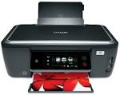
Una impresora es un dispositivo periférico del ordenador que permite producir una gama permanente de textos o gráficos de documentos almacenados en formato electrónico, imprimiéndolos en medios físicos, normalmente en papel o transparencias, utilizando cartuchos de tinta o tecnología láser.

Muchas impresoras son usadas como periféricos, y están permanentemente unidas al ordenador por un cable. Otras impresoras, llamadas impresoras de red, tienen una interfaz de red interno (típicamente wireless o ethernet), y que puede servir como un dispositivo para imprimir en papel algún documento para cualquier usuario de la red.

